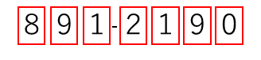

2 4 2

7015

鹿児島中央局

承認

差出有効期間

2023年4月23日まで

料金受取人払郵便

垂水市選挙管理委員会　行

（受取人）

鹿児島県垂水市上町114番地

定形郵便物

**特例郵便等投票**

**請求書在中・投票在中**

速達